Tervezet
A vezetőtanár neve: Bajai Viktória
A hallgató neve:
Tantárgy: Magyar nyelv és irodalom
Osztály: 4. b
Tanítás ideje, órarendi óra: 2018. november 13.
Témakör: Túl az Óperencián
Tananyag: A módos gazda meg az arató szegény ember c. bolgár népmese
A tanóra feladatai:
Oktatási feladat: - A módos gazda meg az arató szegény ember című bolgár népmese feldolgozása.
- A mesejellemzők, a népmese fogalmának felidéztetése, rögzítése.
- A valós mese fogalma.
- Szókincsbővítés szó- és kifejezés magyarázatokkal.

Képzési feladat: - A szóbeli kifejezőkészség fejlesztése.
- Jártasság fejlesztése a szövegértő olvasásban.
- A szövegben való tájékozódás fejlesztése.
- Az ítélőképesség fejlesztése.
Nevelési feladat: - Empatikus gondolkodásra törekedtetés.
- A mese szereplői által megjelenített emberi tulajdonságok helyes megítélése.

Didaktikai feladat: - Az előzetes ismeretek felelevenítése.
- Új ismeret elsajátítása, alkalmazása.
- Rögzítés.
- Megszilárdítás.
- Visszacsatolás.
- Ellenőrzés.
- Értékelés.

Tantárgyi kapcsolatok: környezetismeret, erkölcstan
Felhasznált források
Eszközök: Bárány Jánosné- Nagyné Bonyár Edit: Hétszínvilág olvasókönyv 4. (OFI)
Mellékletek

Időkeret | Az óra menete | Nevelési-oktatási stratégia |  |  | Megjegyzés
 |  | Módszerek | Tanulói munkaformák | Eszközök
10 perc  25 perc  10 perc | I. Bevezető rész:  1. Szervezési feladatok: a) az óra előtti  b) a tanóra eleji  2. Ismétlés:  Akasztófa-játék:  A táblán vonalakkal jeleztem egy szót, melyet oly módon találhattok ki, hogy különböző magán- illetve mássalhangzókat kell mondanotok nekem. Amennyiben megtalálható az adott hang, a betűt a helyére írom, ha nincs benne, épül az akasztófa.  Mire emlékeztek a népmesékkel kapcsolatosan?  - A népmese keletkezése.  -Mesejellemzők: szereplők, helyszínek, meseszámok, jellegzetes kezdés, vagy zárás…  Milyen mesefajtákat ismertek?  állatmese, tündérmese, csalimese…  Mit jelenthet az a kifejezés, hogy valós mese?  Reális mesének is nevezik. Formáját tekintve mese, de hiányzik belőle a csodás elem.  3. Hangulati előkészítés- motiváció:  Ötletbörze: gazdag / szegény  Gyűjtsétek össze, s írjátok le a kifejezések rokon értelmű megfelelőit!  Nézzük, milyen kifejezéseket gyűjtöttetek!  4. Célkitűzés: A mai órán egy bolgár népmesével ismerkedtek meg, melynek címe: A módos gazda meg az arató szegény ember  II. Fő rész- szövegfeldolgozás:  1. Címértelmezés.  Mit jelent a módos kifejezés?  Gazdag ember.  Mit gondoltok, miről fog szólni a történet?  2. A szöveg szakaszos feldolgozása  - Nyissátok ki az olvasókönyveteket a 40. oldalon!  - Vegyetek grafit ceruzát a kezetekbe!  Bevezető rész:  - Tegyétek ki az I. számot az első sor elejére!  - Húzzátok alá a szereplőket!  - Kezdje az olvasást…!  -Eddig tart a bevezető rész. Jelöljétek!  - Mit húztatok alá?  Egy öreg módos gazda, egy szegény ember.  - Mire kéri a gazda a szegény embert?  Arra, hogy arassa le a búzáját.  - Mit szeretne tudni a szegény ember, mielőtt elkezdené a munkát?  Meddig kell dolgoznia, illetve mi lesz a fizetsége.  - Mit felel az első kérdésre a gazda?  Amíg le nem nyugszik az égi lámpás.  -Mit jelent az égi lámpás kifejezés?  A nap.  - Mi lesz a fizetség?  Egy tarisznya liszt.  - Mi a véleményetek erről?  Az, hogy nem túl bőkezű a gazda.  - Gondoljátok át, mi történt a bevezető részben!  - Adjatok címet ennek a résznek!  A gazda kérése  - Írjátok le a füzetbe!  -Vajon hogyan folytatódhat a történet?  Tárgyalás:  - Tegyétek ki a II. és 1. számot a következő sor elejére!  - Húzzátok alá a helyszíneket, illetve az idő múlására vonatkozó szavakat!  - Kezdje az 1. rész olvasását…!  - Eddig tart a tárgyalás 1. része.  - Mit húztatok alá?  búzaföld, körtefa alatt, búzamező, déltájban, estére  - Vajon mikor kezdhette a munkát a szegény ember?  Biztosan kora reggel.  - Hogyan aratott?  A mező egyik végén kezdte, hullottak a kalászok, kévébe kötötte azokat…  - Mit jelent a kéve kifejezés?  Levágott, összekötött gabona.  - Mit tett déltájban?  Leült a körtefa alá, s megebédelt.  -Mit evett? Mire utalhat ez?  Kenyeret hagymával. Arra, hogy valóban szegény volt.  - Milyen eszközzel, s hogyan folytatta az aratást?  Sarlóval, megállás nélkül dolgozott.  - Milyennek ítéled meg főhőst?  + Becsületes, kitartó…  -Mi történt napnyugtakor?  Be akarta fejezni a munkát az ember.  - Hogyan reagált erre a gazda?  + Mérgelődött. Azt mondta, feljött a nap húga a hold, s csak akkor fizet, ha a szegény ember folytatja a munkát.  - Mi a véleményetek a gazdáról?  Nem tartotta be az ígéretét.  - Mit jelent a fukar szó?  Zsugori ember.  - Adjunk címet ennek a résznek!  Az égi lámpás  - Írjuk le a füzetbe!  -Hogyan folytatódhat a történet?  2. rész:  - Tegyétek ki az 2. számot a következő sor elejére!  - Húzzátok alá az idő múlására utaló kifejezéseket a szöveg részletében!  - Kezdje az 2. rész olvasását…!  - Mit húztatok alá?  egész éjjel, mire a nap felkelt  - Mit jelent az ágrólszakadt kifejezés?  Szegény…  - Mit tett az egyik, mit a másik szereplő?  Míg a szegény ember dolgozott, addig a gazdag csak henyélt.  Mi a véleményetek a szereplők viselkedéséről?  - Hogyan gondolja a gazda a szegény kifizetését?  - Adjunk címet ennek a résznek!  - Írjuk le a füzetbe!  - Vajon mi történik ezután?  3.rész  - Tegyétek ki a 3. részt jelölő számot!  - Néma olvasás lesz, az utolsó bekezdés kezdetéig kell elolvasnotok a tárgyalás utolsó részét.  - Húzzátok alá, mit szerzett a szegény ember!  - Mit húztatok alá?  + Egy jókora kecskebőr zsákot.  - Miért cserélte le a tarisznyát?  Azért, hogy a munkájához mért fizetséget kapjon.  - Mivel indokolta cselekedete jogosságát?  Azzal, ha a napnak van húga, akkor a tarisznyának is lehet bátyja.  - Adjunk címet a résznek! Írjuk is le!  - Hogyan zárulhat a történet?  Befejezés:  - Húzzátok alá a gazda érzelmeit kifejező szavakat!  - Kezdje a hangos olvasást…!  - Mit húztatok alá?  Zavarba jött, tehetetlenül állt, elszégyellte magát.  - Mit tett végül?  Megtöltötte a zsákot liszttel.  - Mi a véleményetek a módos gazdáról?  - Adjatok címet! Írjátok le!  3. A szövegértés további igazolására szolgáló feladatok megoldása.  - Az asztalotokon páronként egy-egy feladatlap van.  - Páros munkában oldjátok meg a feladatokat!  - Nézzük, mik lesznek ezek!  -Olvassátok el némán az 1. feladat utasítását!  - Mit kell csinálnotok?  + Csoportosítanunk kell a tulajdonságokat aszerint, hogy melyik szereplőre jellemző.  - Nézzük, hogyan oldottátok meg a feladatot!  - A 2. feladat utasítását olvassa…!  - A feladat megoldásához használjátok az olvasókönyvet!  - Hogyan számoztátok be a kifejezéseket?  - Akik mindkét feladatot hibátlanul oldották meg, írjanak egy piros pontot az Ok-be a cím mellé!  Pótfeladat:  III. Befejező rész:  1. Összefoglalás:  Tartalommondással, vagy a tanulság megfogalmazásával.  2. Hangulati zárás:  Dramatikus játék.  3. A házi feladat kijelölése:  - Olvassátok el 2-szer a teljes szöveget!  -Készítsetek illusztrációt a mese legjobban tetsző részéről!  -A vázlat segítségével készüljetek fel a tartalommondásra!  4. Értékelés  5. Rendteremtés | Magyarázat.  Szemléltetés.  Beszélgetés.  Irányított beszélgetés.  Kérdés, felelet.  Ellenőrzés.  Értékelés.  Tanítói közlés.  Kérdés, felelet.  Beszélgetés.  Tanulói hangos olvasás.  Folyamatos korrekció- az olvasási hibák tanulói javíttatása.  Ellenőrzés.  A részegység elemzése.  Kérdés, felelet.  Értékelés.  Magyarázat.  Rögzítés.  Tanulói hangos olvasás.  Folyamatos korrekció- az olvasási hibák tanulói javíttatása.  Ellenőrzés.  A részegység elemzése.  Kérdés, felelet.  Magyarázat.  Rögzítés.  Beszélgetés.  Tanulói hangos olvasás.  Folyamatos korrekció- az olvasási hibák tanulói javíttatása.  A részegység elemzése.  Ellenőrzés.  Kérdés, felelet.  Magyarázat.  Rögzítés.  Magyarázat.  Néma olvasás.  Ellenőrzés.  Rögzítés.  Hangos olvasás.  Ellenőrzés.  Rögzítés.  Ellenőrzés, értékelés.  Ellenőrzés.  Értékelés. | Frontális munka  Csoportmunka  FOM  Páros munka.  FOM  PM  FOM  FOM  PM  FOM | Hétszínvilág olvasókönyv 4.,  írólapok, feladatlapok.  Ok.,füzet  Tábla, kréta.  Írólap, ceruza.  Hétszínvilág olvasókönyv 4.  Füzet, ceruza.  Füzet.  Füzet. | 1. A tanítói eszközök előkészítése,szellőztetés…  2. Hetesek jelentése.  3. Tanulói eszközök előkészíttetése.  Táblakép: _ _ _ _ _ _ _  Megfejtés:  népmese  Az előzetes ismeretek felidéztetése.  A fogalom tanulói, illetve tanítói meghatározása.  Csoportalakítás: fiúk és lányok külön-külön  A gyermekek ötleteinek meghallgatása, azonnali értékelés- a több megfelelő szót gyűjtő csoport piros pontot kap.  Tanulói jóslás a cím alapján.  A szóbeli kif.készség fejlesztése.  Nincs tanítói bemutató olvasás  Cél: az egyes részek feldolgozását követően a történet előmenetelét jósolják meg a gyerekek.  Az Ok. kinyitása: 40. oldal.  Melléklet 1.  Grafit ceruza kikészíttetése.  A bevezetés jelölése tanítói irányítással.  Megfigyelési szempont adása.  A bevezetés végének irányított jelölése.  A megfigyelési szempontra adott válasz meghallgatása.  További kérdések az adott rész megértésének igazolására.  A kérdésekre adott válaszok értékelése.  Szókincsfejlesztés elsősorban tanulói, szükség esetén tanítói kifejezésmagyarázattal.  Az egyik szereplő egy jellemvonásának felfedeztetése.  Részösszefoglalás címadással.  A legtalálóbb cím kiválasztása.  Jóslás  A képzelőerő szerepe.  A szóbeli kifejezőkészség fejlesztése.  A tárgyalás 1. részének jelölése tanítói irányítással.  Megfigyelési szempont adása.  Az 1. rész végének irányított jelölése.  A megfigyelési szempontra adott válasz meghallgatása.  További kérdések az adott rész megértésének igazolására.  Szókincsfejlesztés szómagyarázattal.  Az erkölcsi ítélőképesség fejlesztése.  Az erkölcsi ítélőképesség fejlesztése.  Szókincsfejlesztés szómagyarázattal.  Részösszefoglalás címadással.  Jóslás. A tanulói ötletek meghallgatása.  Az 2. rész kezdetének jelölése tanítói irányítással.  Megfigyelési szempont adása.  A megfigyelési szempontra adott válasz meghallgatása.  További kérdések az adott rész megértésének igazolására.  Szókincsfejlesztés rokon értelmű kifejezések gyűjtésével.  Az erkölcsi ítélőképesség fejlesztése.  Részösszefoglalás címadással.  Jóslás.  A rész jelölése tanítói irányítással.  Megfigyelési szempont adása.  Részösszefoglalás címadással.  Jóslás.  Megfigyelési szempont.  A megfigyelési szempontra adott válaszok meghallgatása.  Részösszefoglalás.  Melléklet 2.  Differenciálás: egyéni segítségnyújtás a feladatmegoldásban.  A Hf. jelölése az olvasókönyvben.  Frontális, és egyéni teljesítmények értékelése.
Melléklet 1.

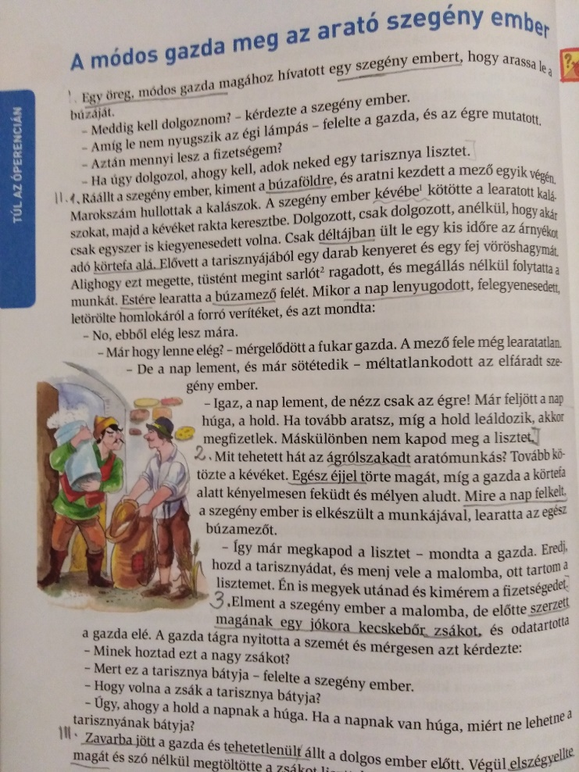
Melléklet 2.

